Pielikums Nr.1
Tehniskā specifikācija

Nr. p.k. | Pakalpojuma nosaukums | Apraksts | Mērvie-nība | Daudzums
1. | Divu katlu māju izmešu (emisiju) mērījumi | - Mērījumus veic saskaņā ar Latvijas Republikas  Likumdošanu;  - Mērījumu veicējam – pakalpojuma sniedzējam – ir jābūt atbilstoši sertificētam;  - Kopējās izmaksās ir jāiekļauj visi izdevumi, kas saistīti ar izmešu (emisiju) mērījumiem, transporta izdevumi utt. | pak. | 1

Pielikums Nr.2
Iekārtu apraksts un tehniskie dati
Nr. p.k. | Iekārtas veids | Iekārtas apraksts | Mērvienība | Kopējais skaits
1. | 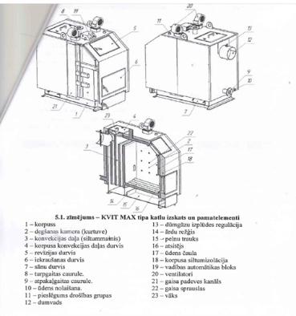  Cietā kurināmā katli KVIT MAX KTP TIPS (50-500Kw) ar tērauda siltummaini | - Katlu nominālā jauda: 50-500 kW  - Apkures orientējamā platība: 500 – 5000 m²  - Kurināmais: granulas  - KPD (nulle), ne mazāk kā: 85 – 92%  - Nepieciešamā kurināmā dūmgāzu vilkne: 23 – 35 Pa  - Katla izplūdes dūmgāzu temperatūra: 100 – 180° C  - Ieteicamā minimālā ūdens temperatūra: 58° C  - Maksimālā ūdens temperatūra: 90° C  - Nominālais (maksimālais darba) ūdens spiediens: 0,20 MPa  - Ūdens pārbaudes spiediens, ne lielāks par: : 0,40 MPa  - Elektroenerģijas patēriņš, ne lielāks par: 2x400 Vt;  - Turpgaitas, atpakaļgaitas pieslēgums (du): 50 – 125 (FL) mm  - Drošības vārstu pieslēgums (du): 20 – 2x50 mm  - Dūmvadu pieslēgums: 219 – 498 mm  - Vadības automātiskais bloks: 1  - Ventilators: 1 (50-80)  2 (97-500) | gab. | 4
2. | 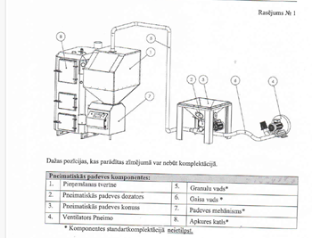  Pneimo sērijas granulu pārvietošanas sistēma | - Nominālā jauda: plus, mīnus 1,7 MW  - Ražotspēja: 425 kg/st  - Cirkulējošā gaisa apjoms: 150 m3/st  - Spriegums: 380 B (50 Hz)  - Strāva: 6,3 A  - Elektriskā jauda: 2,45 kW  - Iekšējais cauruļu diametrs: 45-55 | gab. | 2
3. | Tehnisķie dati | - Tiek izmantots granulu kurināmais;  - Pēdējā apkope veikta 2025. gada augustā – nākamā tiek plānota 2026. gada septembra mēnesī. | - | -

Pielikums Nr.3

FINANŠU PIEDĀVĀJUMS

Pretendenta nosaukums: _______________________________________
Reģistrācijas numurs un datums: _______________________________________
Juridiskā adrese: _______________________________________

Ar šī piedāvājuma iesniegšanu apliecinām, ka nodrošināsim pakalpojumu sniegšanu atbilstoši tirgus izpētē izvirzītajām prasībām, tai skaitā, tehniskajās specifikācijās izvirzītajām prasībām.

Pakalpojuma nosaukums | Cena EUR bez PVN | Daudzums (gab.) | Summa kopā EUR, bez PVN
Summa kopā EUR, bez PVN
PVN 21%
Summa kopā EUR ar PVN

Apliecinām, ka piedāvātajā līgumcenā ir iekļautas visas ar tehniskajā specifikācijā (Pielikums Nr.1 un/vai Pielikums Nr.2) norādīto pakalpojumu sniegšanu saistītās izmaksas (tai skaitā, iespējamie sadārdzinājumi līguma darbības laikā), lai nodrošinātu kvalitatīvu līguma izpildi pilnā apmērā saskaņā ar Pasūtītāja izvirzītajām prasībām.

Paraksttiesīgās personas paraksts: ____________________________

Vārds, uzvārds: ____________________________

Ieņemamais amats: ____________________________

Datums: ____________________________

______________________________________
Minimālās prasības norādītas pielikumā Nr. 1 un pielikumā Nr. 2 „Tehniskā specifikācija”

